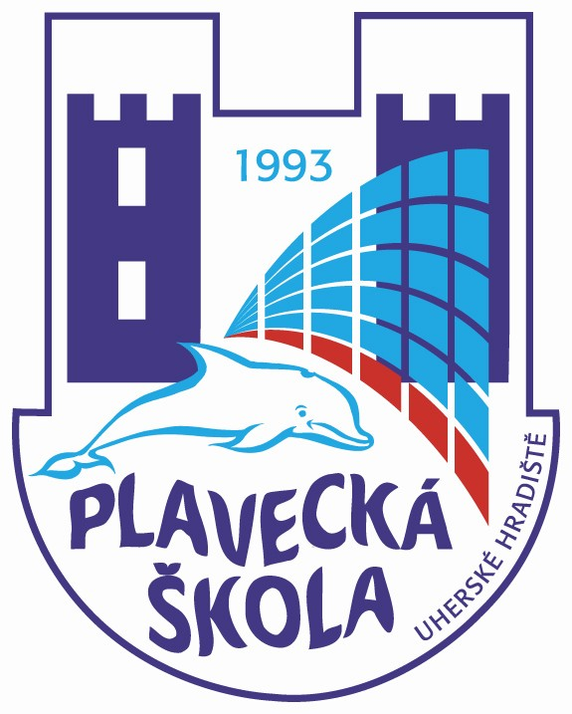
Plavecká škola Uherské Hradiště

VÝROČNÍ ZPRÁVA

O ČINNOSTI

ZA ŠKOLNÍ ROK 2011 - 2012

Vypracoval: Mgr. Ladislav Botek, ředitel školy

Charakteristika školského zařízení

Název školy : Plavecká škola Uherské Hradiště

Odloučená pracoviště :
1.) školní bazén ZŠ a ZUŠ Dolní Němčí
2.) bazén CPA Delfín, Uherský Brod
3.) Bazén a sauna Korytná
4.) školní bazén ZŠ Uherské Hradiště Za Alejí 1072 p.o.
5.) Městská plovárna Luhačovice

Jméno ředitele : pan Mgr. Ladislav Botek
Zástupce statutárního orgánu: od 1.2.2011 paní Mgr., Bc. Eva Hlůšková, od 1.11.2011 Bc. Miroslava Prná
Zástupce ředitele plavecké školy středisko Uherské Hradiště: paní Mgr., Bc. Eva Hlůšková, od 1.11.2011 Jan Duda
Zástupce ředitele plavecké školy středisko Uherský Brod: paní Bc. Miroslava Prná
Zástupce ředitele plavecké školy středisko Luhačovice: slečna Mgr. Kateřina Měrková, od 1.4.2012 Mgr. Magda Míčková

Kontakt na zařízení :
telefony : ředitel školy 731555001
zástupce statutárního orgánu: 731555006
e-mail : reditel@plaveckaskolauh.cz
www.plaveckaskolauh.cz

Jméno pracovníka pro informace : Mgr. Ladislav Botek
Ludmila Kadlčíková - účetní
Datum zřízení Plavecké školy UH : 1.5.1993
Datum zařazení do sítě škol : 24.5.1996
Poslední aktualizace v síti : 1.10.2005

Stručná charakteristika zařízení :

Plavecká škola Uherské Hradiště je účelové školské zařízení, které zabezpečuje ve své hlavní činnosti výuku plavání žáků základních škol v rámci povinné výuky tělesné výchovy. Nad rámec svých povinností, jako povolenou doplňkovou činnost, provádí poskytování tělovýchovných a sportovních služeb v oblasti plavání a aqua aerobicu. Plavecká škola Uherské Hradiště poskytuje vanové plavání pro děti od 3 do 6 měsíců, baby plavání a kroužky výuky plavání pro děti od 6 měsíců do 15 let, předplaveckou výuku dětí mateřských škol, školení zdravotního personálu z tematiky branného plavání, dopomoci unavenému plavci a záchrany tonoucího, výuku plavání žáků praktických a speciálních škol, poskytuje výuku plavání klientům ústavů, dětem z dětských domovů, základní a zdokonalovací kurzy výuky plavání pro dospělou populaci a lekce aqua aerobicu
. Po právní stránce je Plavecká škola Uherské Hradiště příspěvkovou organizací Zlínského kraje.

Počty žáků účastnících se povinné plavecké výuky ZŠ
Plavecká škola Uherské Hradiště poskytuje základním školám podle jejich Školních vzdělávacích programů povinnou výuky plavání v 1., 2., 3., nebo 4. třídách ZŠ. K této změně došlo především díky tomu, že jsme naše teritorium výuky rozšířili na oblast Luhačovska.

Povinná plavecká výuka na ZŠ |  | Školní rok  2011/2012
Žáků celkem | 1. třída | 52
Žáků celkem | 2. třída | 1340
Žáků celkem | 3. třída | 1291
Žáků celkem | 4. třída | 16
Žáků celkem | Celkem | 2699

Doplňková činnost : V uplynulém školním roce jsme využili všech nabízených prostor a podle zájmu klientely jsme ji poskytovali v rozsahu, který je uveden v tabulce pod textem. .

Sledovaný údaj v rámci doplňkové činnosti  - počet účastníků | Školní rok
Sledovaný údaj v rámci doplňkové činnosti  - počet účastníků | 2010 / 2011 | 2011 / 2012
Vanové plavání | 5 | 15
Baby a kojenecké plavání | 100 | 200
Kroužky plavání pro děti od 3 do 15 let | 450 | 379
Kurzy předplavecké výuky pro MŠ | 1664 | 1976
Kurzy plavání pro dospělé | 22 | 25
Předplavecká výuka žáků 1. tříd ZŠ | 670 | 720
Zdokonalovací plavecká výuka žáků 4. tříd | 350 | 317
Zdokonalovací plavecká výuka žáků 5. tříd | 140 | 283
Školení zdravotního personálu – branné plavání | 12 | 15
Výuka plavání žáků praktických a speciálních škol | 150 | 50
Cičení aqua aerobiku | 60 | 62
Celkem: 3623 4042

Údaje o zaměstnancích školského zařízení

Učitel plavání
 | Školní rok 2010 / 2011 |  | Školní rok 2011 / 2012
 | počet fyzických osob | přepočtené úvazky | počet fyzických osob | přepočtené úvazky
Interní pracovníci | 15 | 8,083 | 15 | 9,756
Externí pracovníci | 15 | Jako zástup | 15 | Jako zástup

Ostatní zaměstnanci : účetní pro hlavní a doplňkovou činnost, mzdová účetní

 | Školní rok 2010 / 2011 |  | Školní rok 2011 / 2012
 | počet fyzických  osob | přepočtený úvazek | počet fyzických osob | přepočtené úvazky
Interní pracovníci | 1 | 1,0 | 1 | 0,8
Externí pracovníci | 1 | dohoda | 1 | dohoda

Vzdělávání pedagogických pracovníků:

- Monika Gregorová – přijata ke studiu Pedagog volného času
- Jan Duda absolvoval kurz Učitel plavání III. Třídy
- Petra Dubčáková studuje FTK UP – TV

Odchody a příchody zaměstnanců:

- Ke dni 1.9.2011 nastoupil do funkce metodika plavecké školy a od 1.11.2011 do funkce zástupce ředitele střediska Uherské Hradiště pan Jan Duda
- Ke dni 1.9.2011 nastoupila na post učitele plavání slečna Monika Gregorová
- Ke dni 1.2.2012 nastoupila na post učitele plavání paní Lenka Hrňová
- Ke dni 5.9.2011 nastoupila na post učitele plavání slečna Petra Dubčáková
- Ke dni 31.7.2012 rozvázala pracovní poměr s plaveckou školou paní Mgr., Bc. Eva Hlůšková
- Ke dni 14.3.2012 odešla na MD a následně na RD slečna Mgr. Kateřina Měrková.
- Ke dni 1.7.2012 nastoupila do funkce metodika plavecké školy paní Bc. Hana Zuntová

Závěr výroční zprávy :

Ve školním roce 2011/2012 pouze pro ZŠ a MŠ Březová, ZŠ Ořechov , ZŠ UH Za Alejí 1072 a ZŠ a MŠ Osvětimany nezabezpečovala Plavecká škola Uherské Hradiště výuku plavání. Všechny ostatní školy regionu Uherskohradišťska, Uherskobrodska a Luhačovska využily služby naší plavecké školy. Výuka byla organizačně rozdělena na 3 střediska, pracujeme v 6 zařízeních.
V doplňkové činnosti rozšiřujeme neustále naši nabídku aktivit. Kromě toho, že poskytujeme předplaveckou výuku dětem mateřských škol, provádíme vanové a baby plavání, kroužky výuky plavání pro děti od 6 měsíců do 15. let, vedeme základní a zdokonalovací kurzy pro dospělé neplavce. Letos znovu ve spojení s Českým červeným křížem vedeme kurzy branného plavání a to nejenom v Uherském Hradišti, ale také ve Zlíně. Stále větší zájem je o baby a kojenecké plavání a cvičení aqua aerobiku.

V letošním školním roce u nás neproběhla kontrola ČŠI.
V letošním roce u nás proběhla kontrola jednotlivých zdravotních pojišťoven a kontrola okresní správy sociálního zabezpečení Uherské Hradiště.

Datum zpracování zprávy : 25.8. 2012

Datum projednání na poradě zaměstnanců Plavecké školy Uherské Hradiště : 1.září 2012

Podpis ředitele a razítko školy : Mgr. Ladislav Botek
ředitel Plavecké školy Uherské Hradiště

